Curso 2020-2021 | Despliegue de
Curso 2020-2021 | Aplicaciones Web
Profesor: Iván Lorenzo
Profesor: Iván Lorenzo | DAW2
Hoja04_Tomcat_12



1.- En esta tarea habilitaremos SSL en el host por defecto de Tomcat (localhost).

- Utilizaremos la herramienta keytool para crear un certificado autofirmado y almacenarlo en un almacén de claves.

sudo keytool -genkey -alias tomcat -keyalg RSA -keystore /var/lib/tomcat9/TUNOMBRE-keystore
- Rellena los datos introduciendo como contraseña usuario@1
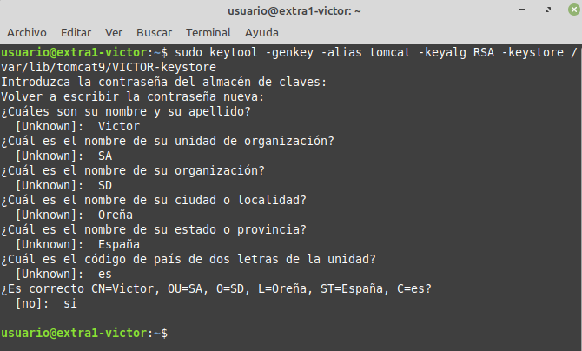

- Edita el archivo server.xml y configura un conector como se muestra a continuación:

<Connector port="8443"

protocol="HTTP/1.1"

SSLEnabled="true"

maxThreads="150"

scheme="https"

secure="true"

clientAuth="false"

sslProtocol="TLS"

keystoreFile="/var/lib/tomcat9/TUNOMBRE-keystore"

keystorePass="usuario@1"

keyAlias="tomcat"

keyPass="usuario@1"

/>

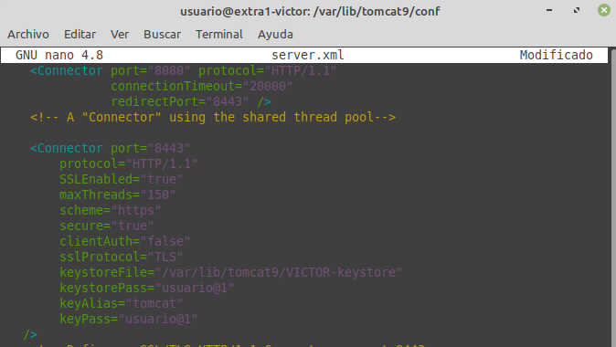

- Reinicia Tomcat
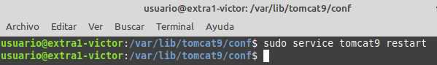

- Comprueba que el servidor está iniciado y escuchando en los puertos 8080 y 8443 con netstat -ltun
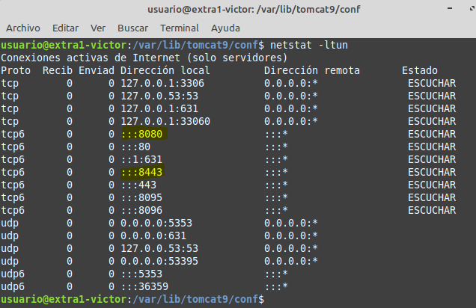

- Accedemos desde el navegador a https://127.0.0.1:8443 y debería mostrarnos la página por https. Captura los datos del servidor y verifica que es el que has creado en el paso anterior.
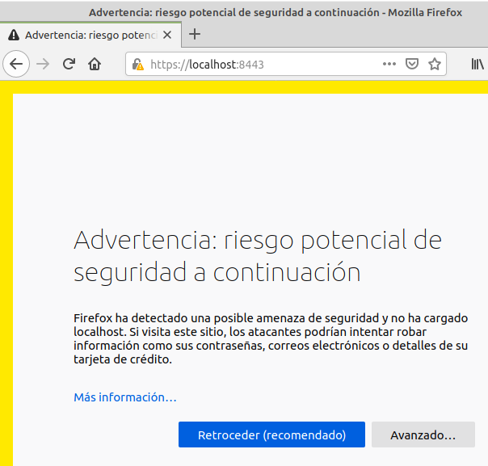
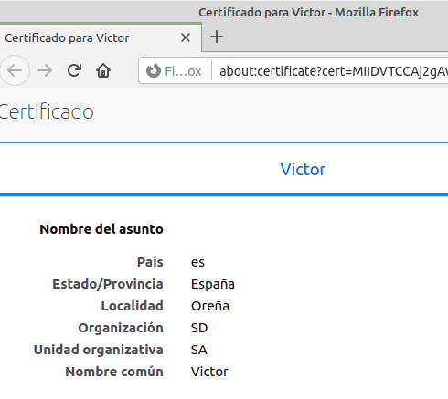

2.- Con esto ya estaría configurado SSL en Tomcat. Ahora vamos a configurar la aplicación Tomcat_Saludo para que sólo permita conexiones https.

- Antes de nada vamos a acceder a https://127.0.0.1:8443/Tomcat_Saludo_Ant/ y a http://127.0.0.1:8080/Tomcat_Saludo_Ant/ . Desde ambos modos podemos entrar.

- Para hacer que únicamente funcione el protocolo seguro editamos el descriptor de despliegue y añadimos las siguientes líneas dentro de la sección security-constraint:

<user-data-constraint>

<transport-guarantee>CONFIDENTIAL</transport-guarantee>

</user-data-constraint>

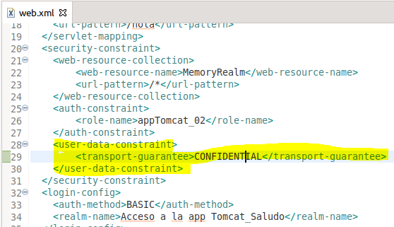

- Eliminar la aplicación de Tomcat
- Generar el fichero .war y desplegar el nuevo fichero

- Por último, comprueba qué sucede al entrar a las dos direcciones anteriores con el navegador.


1

